Депутаты шестого созыва
Депутаты Хурала представителей города Кызыла (шестого созыва 2022-2027 гг.)
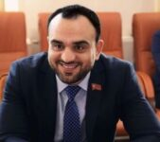

Алиев Чингиз Исахан оглы


Арланмай Юлия Владимировна
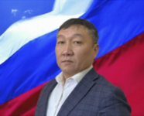

Баян Аяс Санааевич
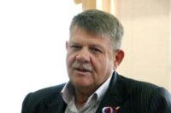

Белоусов Сергей Александрович
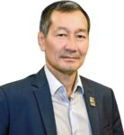

Биче-оол Буян Владимирович
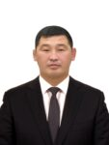

Бурбучук Буян Вячеславович
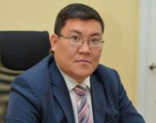

Дапылдай Альберт Борисович


Достай Елена Евгеньевна
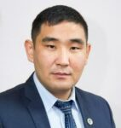

Кужугет Росси Александрович


Кужугет Шолбан Артемович
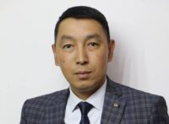

Куулар Лодой-Дамба Эртинеевич
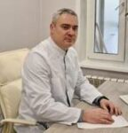

Лазарев Алексей Евгеньевич


Наксыл Менди Сырдарович


Ондар Саян Оюн-оолович


Поманисочкин Роман Сергеевич
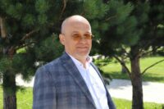

Потапов Андрей Юрьевич


Сат Эрес Константинович
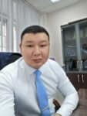

Серен-оол Айдын Эресович
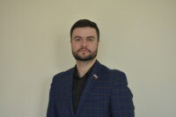

Тамоев Роман Телманович


Терджанян Анна Фирдусовна
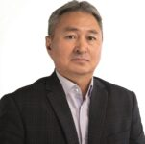

Торуш Бежен-оол Кууларович
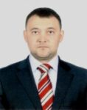

Френт Игорь Алексеевич
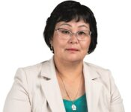

Хертек Лада Валерьевна


Чурук Шой Улзайович

